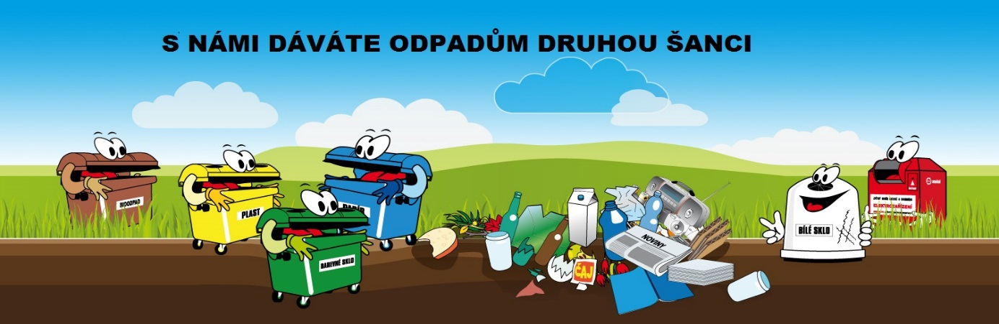
INFORMAČNÍ CENTRUM
Posláním informačního centra je podpořit informovanost a vzdělávání dětí, studentů, široké veřejnosti a odborníků v problematice odpadového hospodářství a v možnostech separace, zpracování a využití odpadů v regionu Třebíč. Hlavní důraz je kladen na pochopení smyslu třídění odpadů. Obecný program exkurzí je uzpůsoben věku návštěvníků a rozdělen do několika bloků. Exkurze obsahuje prezentace o odpadech, prohlídky areálu, exkurze na třídící linku, sběrný dvůr a skládku TKO Petrůvky. Využíváme vlastní školící místnost v areálu ESKO-T na ulici Hrotovická a exkurzi na skládku Petrůvky zajišťujeme autobusovou dopravou.
VEŠKERÉ EXKURZE JSOU ZDARMA.
Nabídka exkurzí a vzdělávacích programů s tématem „ S Třídílkem na cestě odpadů“
PROGRAM PRO MŠ
- Odpad (vysvětlení pojmu, vznik, co s nimi)
- Třídění odpadu (vysvětlení pomu, jak a kam se třídí odpad)
- Nakládání s odpadem (třídící linka, sběrný dvůr, skládka)
- Omezení vzniku odpadu (odpad vícekrát využít nebo věci vůbec nepoužít)
- Výrobky z odpadu (recyklace, praktická ukázka hotových výrobků)
- Zajímavosti o odpadech (kolik se tříděním zachrání stromů, ušetří vody atd.)
Výuka je obohacena o soutěže, pohádku, praktické ukázky hotových výrobků z odpadu a film věnovaný sběru, třídění a recyklaci odpadu, vše vysvětlené hravou formou pro děti. Na závěr je pro děti přichystán pracovní list. Smyslem je, aby dítě pochopilo, jak odpad vzniká, princip recyklace a naučilo se třídit základní druhy odpadu. Výuka je uzpůsobena věku dětí. Po dohodě je možné s programem navštívit bezplatně Vaši školku.
PROGRAM PRO ZŠ
Rozdělení výuky do třech základních modulů
- Prezentace - co je to odpad, třídění odpadu, nakládání s odpadem, omezení vzniku odpadu, výrobky z odpadu, zajímavosti o odpadech, film o odpadech, jejich využití a fungování odpadového hospodářství
- Prohlídka třídící linky – vstup, překladiště plastu, překladiště papíru, překladiště skla, prohlídka kabiny na třídění, lis
- Prohlídka skládky odpadů Petrůvky – prohlídka skládky a obecné informace o skládce, kogenerační jednotka,
Výuka je obohacena o soutěže, praktické ukázky hotových výrobků. Výstupem je pracovní list, který se dá využít pro další výuku. Výhodou je prohlídka celého komplexu. Smyslem je, aby žáci pochopili, jak odpad vzniká, smysl třídění, princip recyklace. Součástí exkurze je prohlídka zařízení na třídění a zpracování odpadu – sběrný dvůr, třídící linka, skládka.
PROGRAM PRO SŠ, VŠ, OBCE, ORGANIZACE A SKUPINY
- Prezentace – co je to odpad, třídění, nakládání s odpadem, omezení vzniku odpadu, třídění v kraji Vysočina, složení komunálních odpadů, množství přijatého tříděného odpadu na třídící lince, využití odpadů přijatých na třídící linku, množství uloženého komunálního odpadu na skládce TKO Petrůvky, výsledky provozu kogenerační jednotky, obecné informace ke svozu BRO, připravované projekty, praktické ukázky recyklovaných výrobků
- Prohlídka sběrného dvora – obecné informace o sběrném dvoře, kontejnerová stání, provoz, způsob evidence odpadů od občanů
- Prohlídka třídící linky – vstup, překladiště plastu, překladiště papíru, překladiště skla, prohlídka kabiny na třídění, lis
- Prohlídka skládky odpadů Petrůvky – prohlídka skládky a obecné informace o skládce, kogenerační jednotka, utěsnění skládky
Místo konání a objednávka exkurzí:
Kontaktní osoba: Ing. Pavlína Buršíková
Hrotovická 232
674 01 Třebíč
Telefon: 568 848 066, 605 255 394
E-mail: p.bursikova@esko-t.cz
Web/FB: www.esko-t.cz, https://www.facebook.com/eskotrebic
